SIVU COSTA BELLE

Le Château, 2 avenue de l’Aurelle, 1er étage - 34230 POPIAN
Tél : 04 67 57 25 50 (Secrétariat SIVU)
Mail : sivucb@yahoo.fr

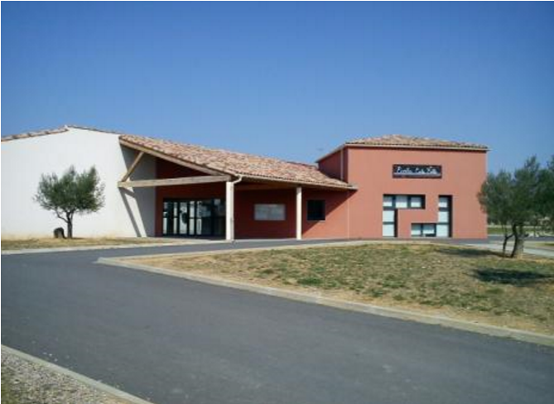

REGLEMENT INTERIEUR CANTINE

Le service de restauration, organisé par le SIVU ECOLE COSTA-BELLE, est réservé aux enfants scolarisés à l’école intercommunale.
Le personnel du SIVU sert les repas, aide les plus petits pour les repas et surveille les enfants jusqu’à 13h50.

HORAIRES : 12 H 00 - 13 H 50

Lorsque l’enfant est inscrit à la cantine, aucune sortie ne sera autorisée.

MENUS

Le service de restauration est assuré par la société API.
Les menus sont communiqués à l’avance par la société API.
Seuls les repas sans viande peuvent être servis, sous réserve de le préciser lors de la réservation du repas.
Les repas pour enfant allergique n’étant pas assurés par le fournisseur, merci de contacter le SIVU.
Si vous êtes dans ce cas, un Projet d’Accueil Individualisé (P.A.I.) devra être mis en place avec le médecin scolaire.

Le prix du repas est fixé par délibération du Conseil syndical à 3.95€.
Le prix du repas majoré (en cas de réservation tardive – voir ci-après) est fixé à 7 € par délibération du Conseil syndical.

RESERVATION DES REPAS DE CANTINE

A compter du 29 août 2018 la réservation et le paiement de la garderie correspondant à l’option choisie s’effectueront exclusivement par internet sur le « portail ARG Famille » qui dépend de ARG Solution grâce aux codes d’accès qui vous seront donnés soit par ARG SOLUTIONS soit par le SIVU lors de la pré-rentrée.

Les repas doivent être réservés et payés à l’avance, au plus tard le jeudi à 09h00 de la semaine précédant les repas (réservation au plus tard le jeudi semaine 1 pour la semaine 2). Les repas seront réservés et payables par internet à l’adresse suivante : portail ARG famille grâce aux codes d’accès qui vous seront donnés soit par ARG SOLUTIONS soit par le SIVU lors de la pré-rentrée.

Pour cela il est impératif de donner une adresse mail ou un numéro de téléphone portable
La réservation est possible au secrétariat du SIVU pour toute personne rencontrant une difficulté aux horaires d’ouverture.

RESERVATION TARDIVE

L’enfant pourra être accepté au service de restauration scolaire sur réservation effectuée au-delà du Jeudi matin. Le prix du repas majoré à 7 € permettra à l’enfant de bénéficier d’un repas de substitution.

Les parents devront régulariser la situation en informant le secrétariat du SIVU et en s’acquittant du règlement sur le site ARG famille. A défaut de régularisation, l’enfant ne sera plus admis au service de restauration jusqu’à régularisation effective.

Remboursement

Les repas de cantine seront remboursés par un avoir dans les cas suivants :
- pour maladie constatées par un certificat médical, et sous réserve d’en informer le personnel du SIVU dès le premier jour d’absence (conditions cumulatives) avant midi au 04 67 54 48 60.
Le premier jour d’absence ne sera pas remboursé.
- Pour sortie scolaire,
- Pour raisons familiales exceptionnelles dûment justifiées.
- En cas de force majeure
En conséquence vous devez :
- Prévenir le personnel du SIVU avant midi
- Fournir un justificatif ou certificat selon le cas

DISCIPLINE ET RESPECT

Il est important que le repas soit un moment de calme dans l’intérêt des enfants.
Tous les enfants devront donc avoir une conduite correcte et respectueuse envers leurs camarades et le personnel qui les encadre.
De même les comportements et les jeux dangereux ne seront pas tolérés.
Les élèves qui gêneront le bon fonctionnement de ce service seront signalés aux parents et au SIVU Costa-Belle.
Tout comportement inapproprié de l’enfant entrainera un avertissement puis une exclusion temporaire ou définitive selon la gravité des faits.

GREVE

Dès lors que le service de cantine est assuré, les repas réservés ne donnent pas lieu à remboursement.

REGLEMENT INTERIEUR CANTINE

Je soussigné(e)………………………………………………………………………………………...

Déclare avoir pris connaissance et respecter le règlement intérieur du restaurant scolaire.

Je m’engage à informer mon/mes enfant(s)…………………………………………………………….

…………………………………………………………………………………………………………..

…………………………………………………………………………………………………………..

des dispositions qu’il contient notamment sur la discipline et le respect dû au personnel et aux autres enfants.

A …………………………………………..…….., le ………………………………………..……….. (Signature de l’autorité parentale)
* mettre le prénom et le nom de l’enfant

